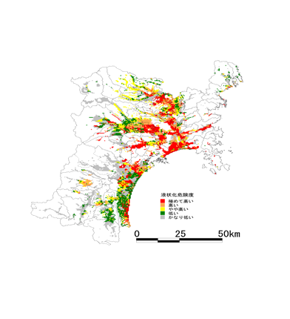
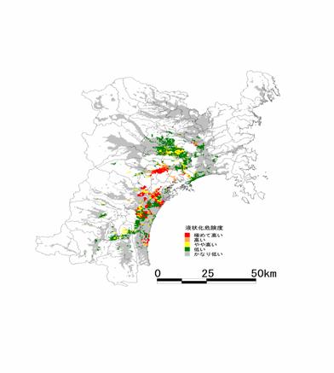
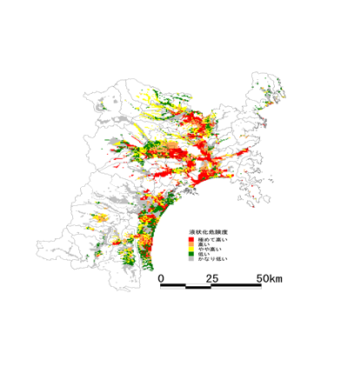
図1-4-1 震度分布
図1-4-2 液状化危険度判定結果
長町-利府線断層帯

動）
宮城県沖地震（連動）

宮城県沖地震（単独）

